北京林业大学学生赴外交流申请一表通使用说明

学生赴外交流申请一表通入口（事务e办）：
https://ehall.bjfu.edu.cn/v2/site/index
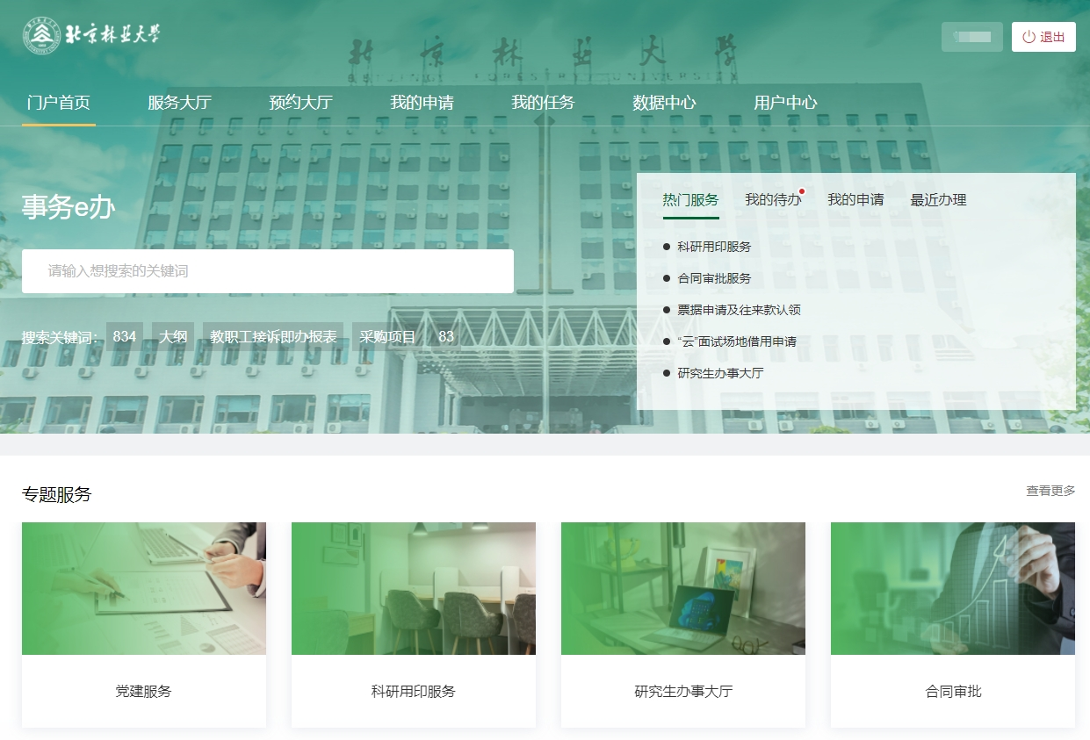
在事务e办搜索栏输入“国际交流服务”并选中。
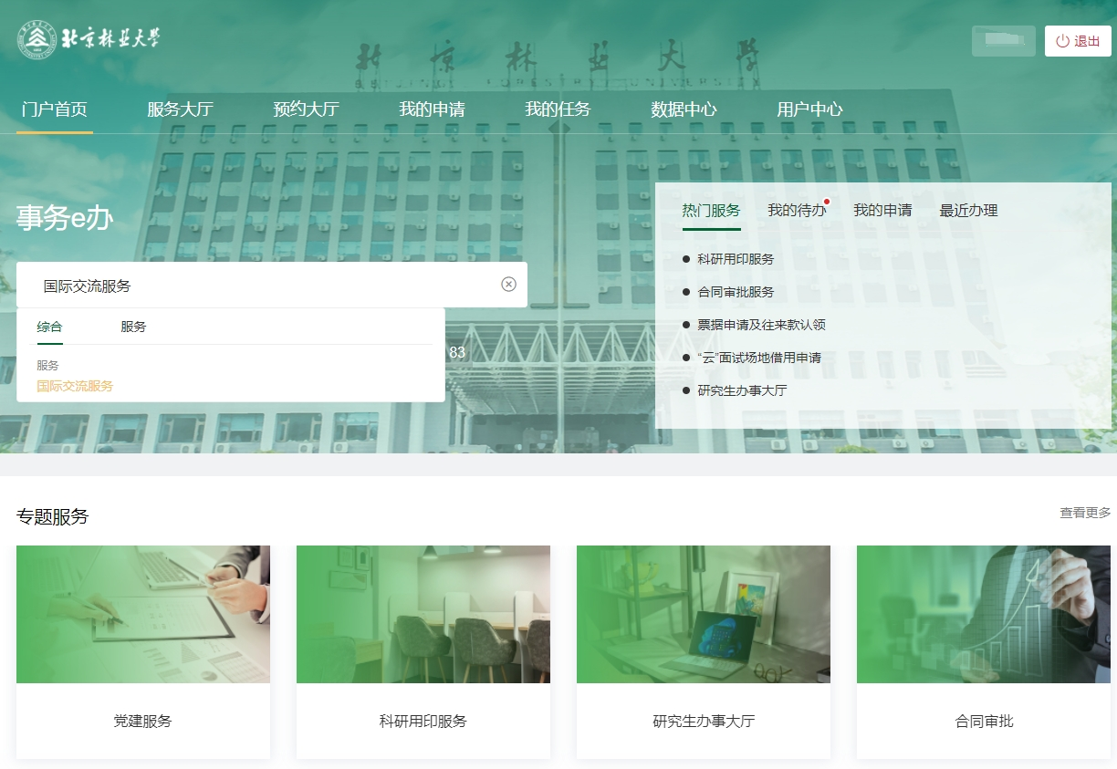
选择“学生赴外交流申请”
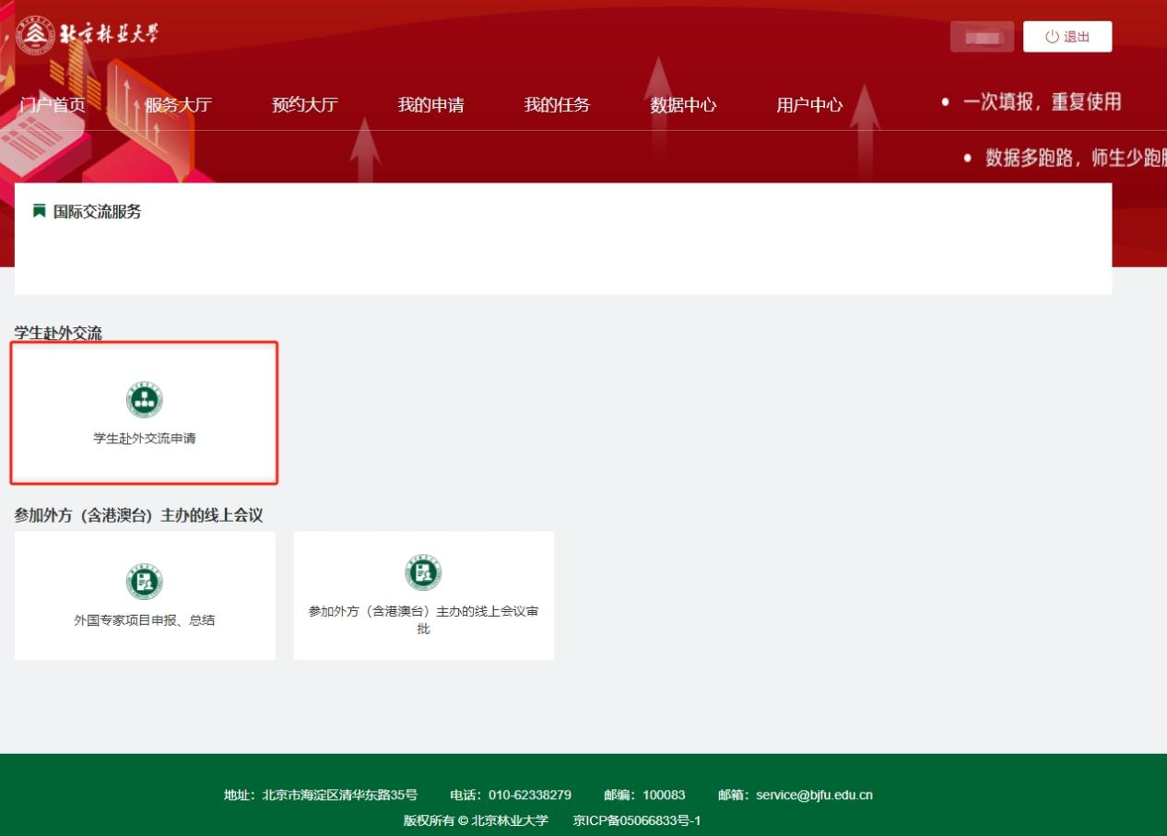
阅读申请说明，点击“立即申请”开始填报流程
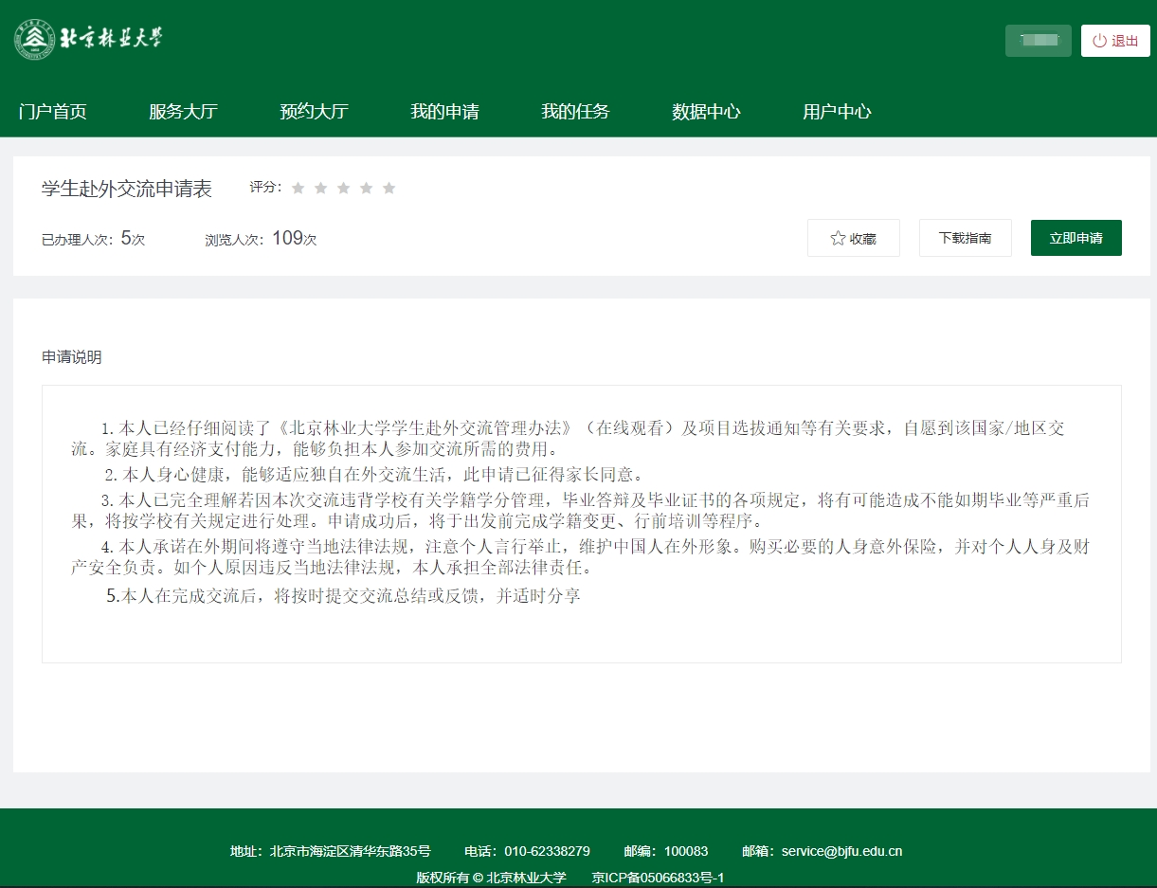
填报前，可先通过点击“流程图”，了解一表通整体流程及审批部门情况。一表通分为“预派出”及“派出前审批”两个阶段。
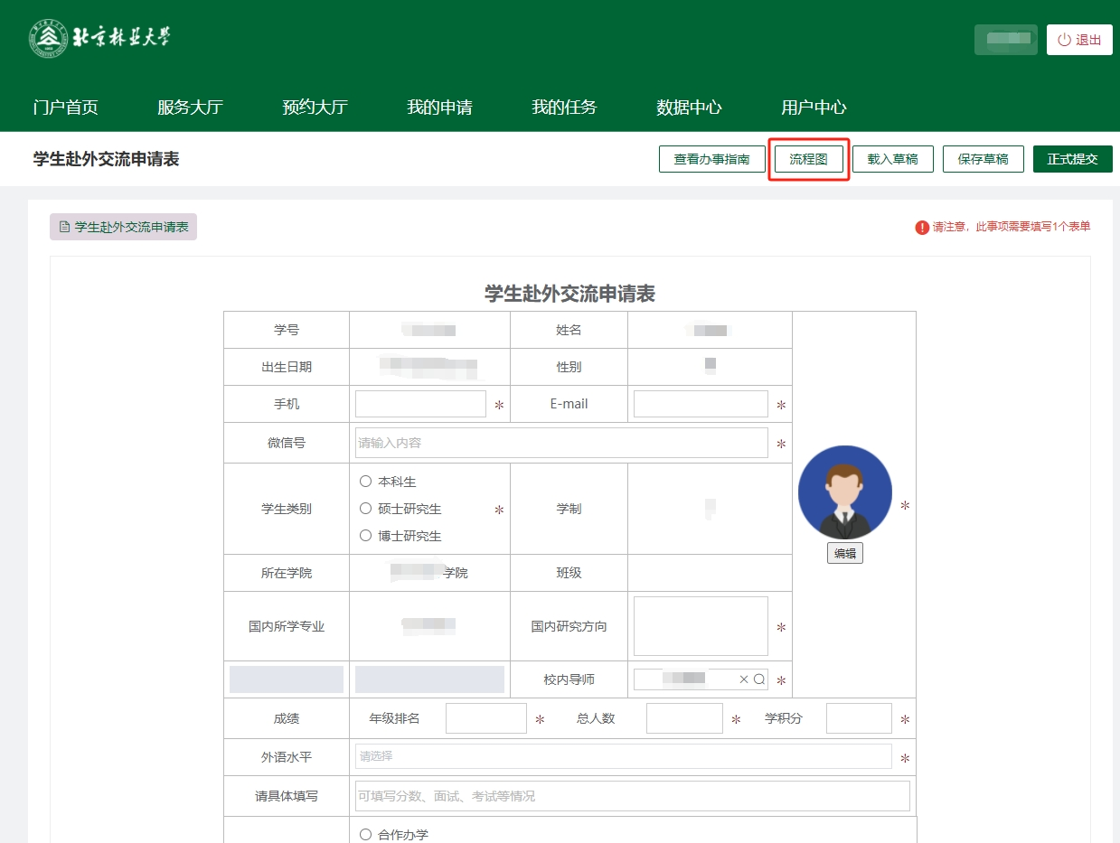
第一部分为学生赴外申请，经过导师/辅导员、研究生/本科生教学办公室、学院及国际交流合作处审批后，进入“预派出”状态。
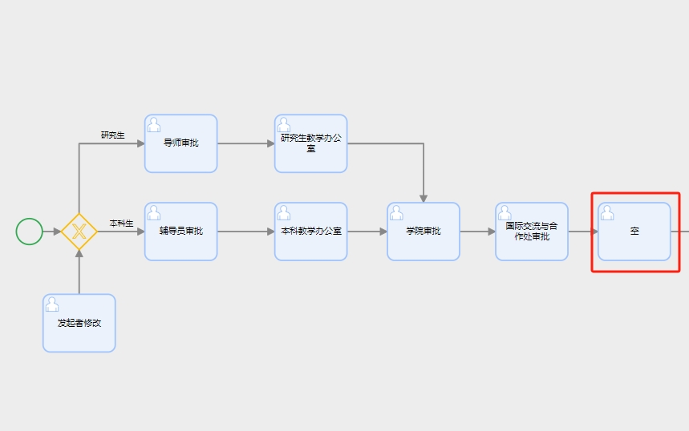
为避免过早进入“派出前审批”阶段，导致学生在校学籍及考试结课等状态受影响，一表通将在正式赴外（赴外时间将以填报赴外起始时间为准）前15天，自动进入“派出前审批”阶段。该阶段将根据一表通学生前期填写申请信息将流程推送至不同的审批部门，最后由国际处批准派出。
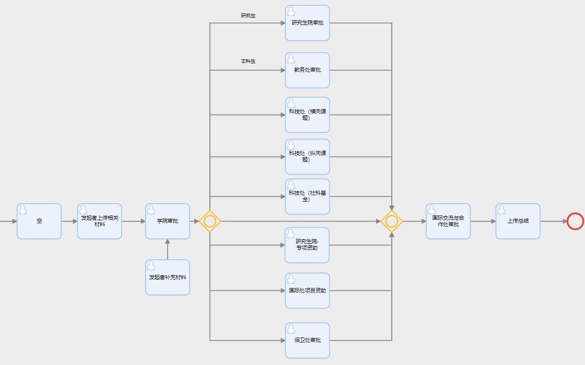
填报申请时，需要注意的内容：
关于外语水平，请根据赴外交流接收方的语言要求进行填写。选择下拉单后，将语言具体情况填在后续的明细里。
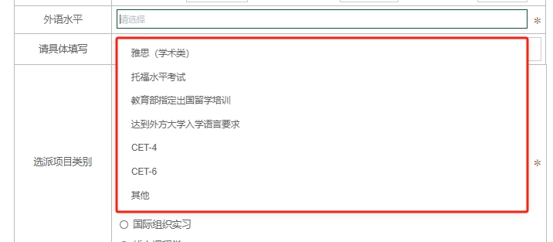
申请者需要注意甄别自己的赴外交流类型，如无法准确定位，请致电国际处咨询。
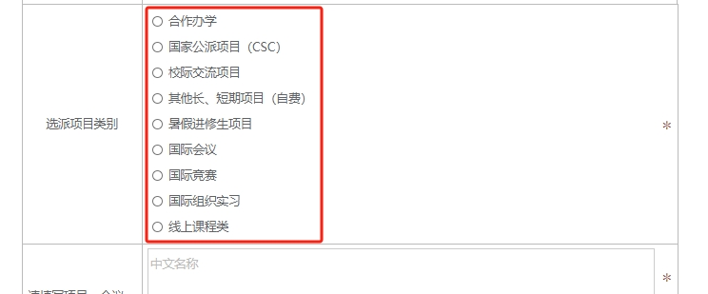
如赴外涉及到相关经费来源，请在申请中予以注明。
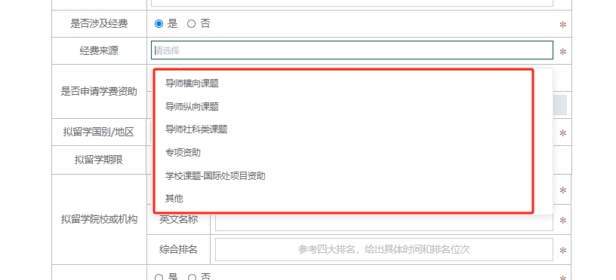
“个人声明”环节，手机端可直接触屏签字，电脑端需上传PNG格式电子签名。
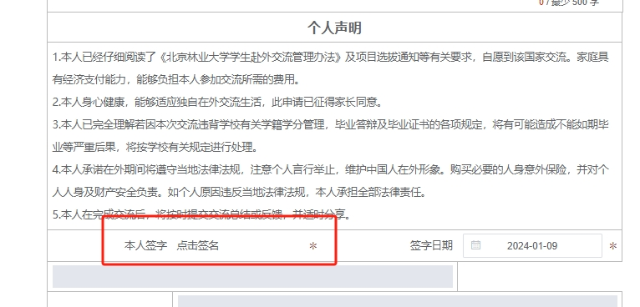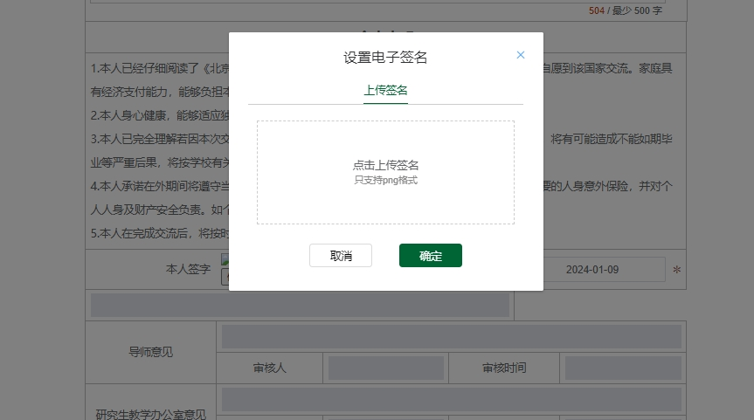
进入派出前审批阶段后，请按要求分开上传《学生赴外交流派出协议》及意外保险单。
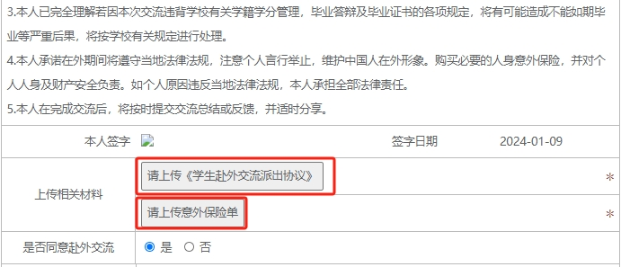
学生交流结束后，需上传留学心得，闭环该申请。
